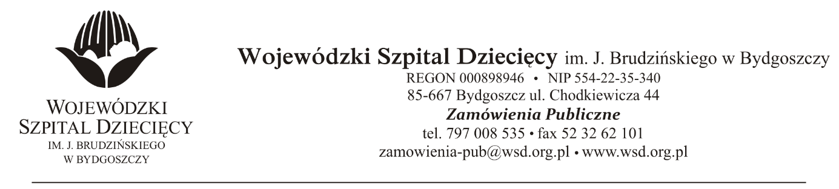
Bydgoszcz, dn. 02.12.2019r.
Nr sprawy: 41/2019/PN

Do Wykonawców:

Dotyczy: postępowania o udzielenie zamówienie publicznego w trybie przetargu nieograniczonego na dostawy odczynników i testów laboratoryjnych wraz z dzierżawą aparatury medycznej dla Wojewódzkiego Szpitala Dziecięcego w Bydgoszczy.

INFORMACJA O UNIEWAŻNIU PAKIETU

Zamawiający na podstawie art. 93 ust.1 pkt. 1 ustawy z dnia 29 stycznia 2004 roku Prawo Zamówień Publicznych (Dz. U. z 2019r. poz. 1843 ze zm.) unieważnia postępowanie w zakresie pakietu nr 1 oraz pakiet nr 14 pozycje 1 - 10.

Na wymienione pozycje nie złożono żadnej oferty.

z up. Dyrektora
Wojewódzkiego Szpitala Dziecięcego
im. J. Brudzińskiego w Bydgoszczy

Z-ca Dyrektora ds. Administracyjno-Technicznych
mgr inż. Jarosław Cegielski

